РОССИЙСКАЯ ФЕДЕРАЦИЯ

АДМИНИСТРАЦИЯ
ВЕСЕЛОВСКОГО СЕЛЬСОВЕТА
ГЛУШКОВСКОГО РАЙОНА
КУРСКОЙ ОБЛАСТИ

ПОСТАНОВЛЕНИЕ

29.12.2021 г. № 57

Об утверждении схемы и реестра
размещения мест контейнерных площадок расположенных
на территории Веселовского сельсовета
Глушковского района Курской области.

В соответствии с Федеральным законом от 06.03.2003 №131-ФЗ «Об общих принципах организации местного самоуправления в Российской Федерации», с пунктом 3 постановления Правительства Российской Федерации от 31 августа 2018 года №1039 «Об утверждении Правил обустройства мест (площадок) накопления твердых коммунальных отходов и ведения их реестра», в целях обеспечения охраны окружающей среды и здоровья человека на территории Веселовского сельсовета, Администрация Веселовского сельсовета постановляет:

1.Утвердить схему размещения планируемых мест контейнерных площадок для сбора ТКО на территории муниципального образование «Веселовский сельсовет» Глушковского района Курской области (Приложения№1).

2. Утвердить реестр планируемых мест (площадок) накопления твердых коммунальных отходов на территории муниципального образования «Веселовский сельсовет» Глушковского района Курской области. (Приложение №2)

3. Контроль за исполнением настоящего постановления оставляю за собой.

4. Настоящее постановление вступает в силу с момента его подписание.

5. Настоящее постановление разместить на официальном сайте Администрации Веселовского сельсовета в сети «Интернет».

Глава Веселовского сельсовета
Глушковского района В.Н.Кожухов

Приложение 1
Схема
размещения мест (площадок) накопления твердых коммунальных отходов на территории Веселовского сельсовета Глушковского района Курской области
№  п/п | Адрес размещения площадки ТКО | Схема размещения мест (площадок) накопления ТКО  М 1:2000
1 | Курская область, Глушковский район, Веселовский сельсовет, д. Обуховка | 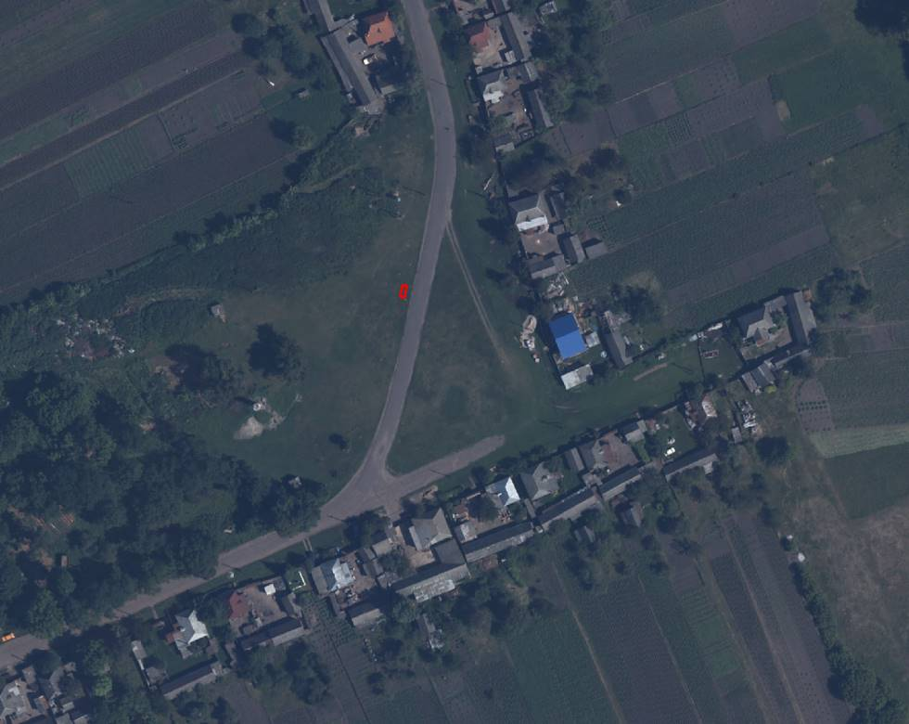  Место размещения площадки ТКО
2 | Курская область, Глушковский район, Веселовский сельсовет, с. Веселое, ул. Молодежная | 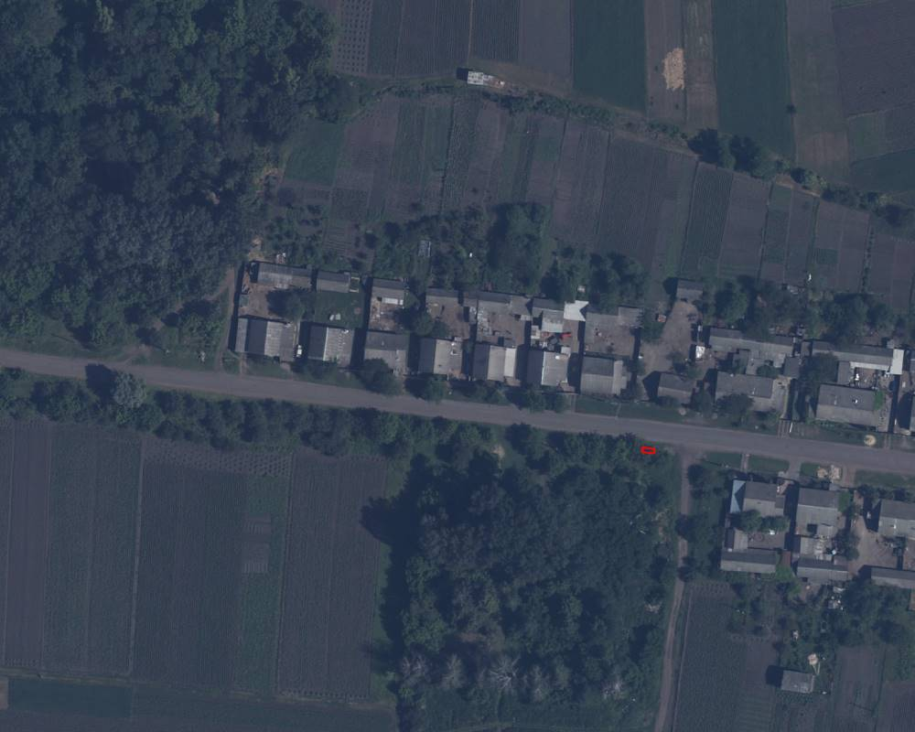  Место размещения площадки ТКО
3 | Курская область, Глушковский район, Веселовский сельсовет, с. Веселое, ул. Садовая | 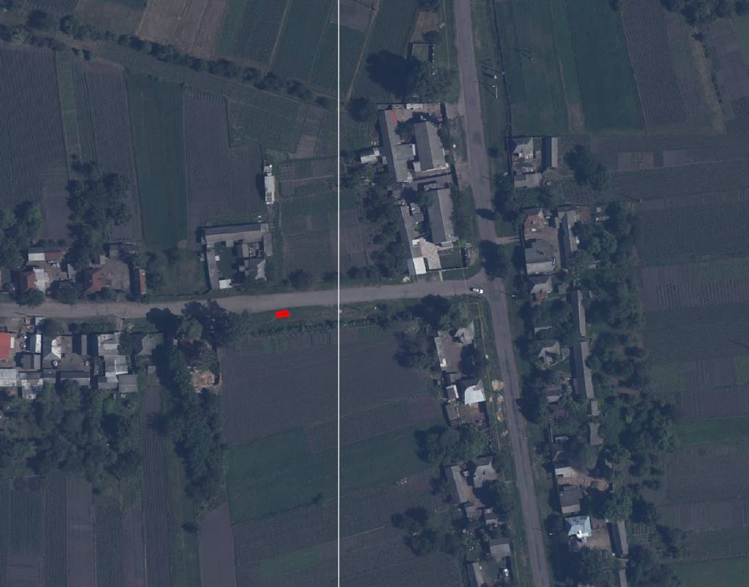  Место размещения площадки ТКО
4 | Курская область, Глушковский район, Веселовский сельсовет, ул. Октябрьская | 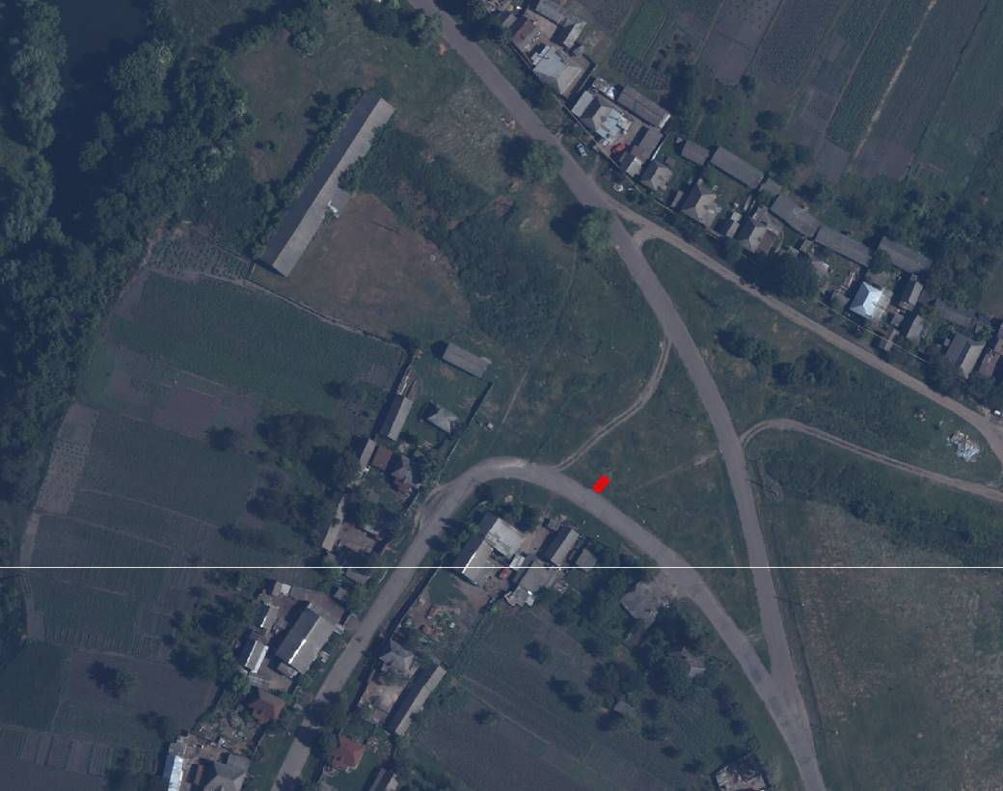  Место размещения площадки ТКО
5 | Курская область, Глушковский район, Веселовский сельсовет, с. Веселое, ул. Набережная | 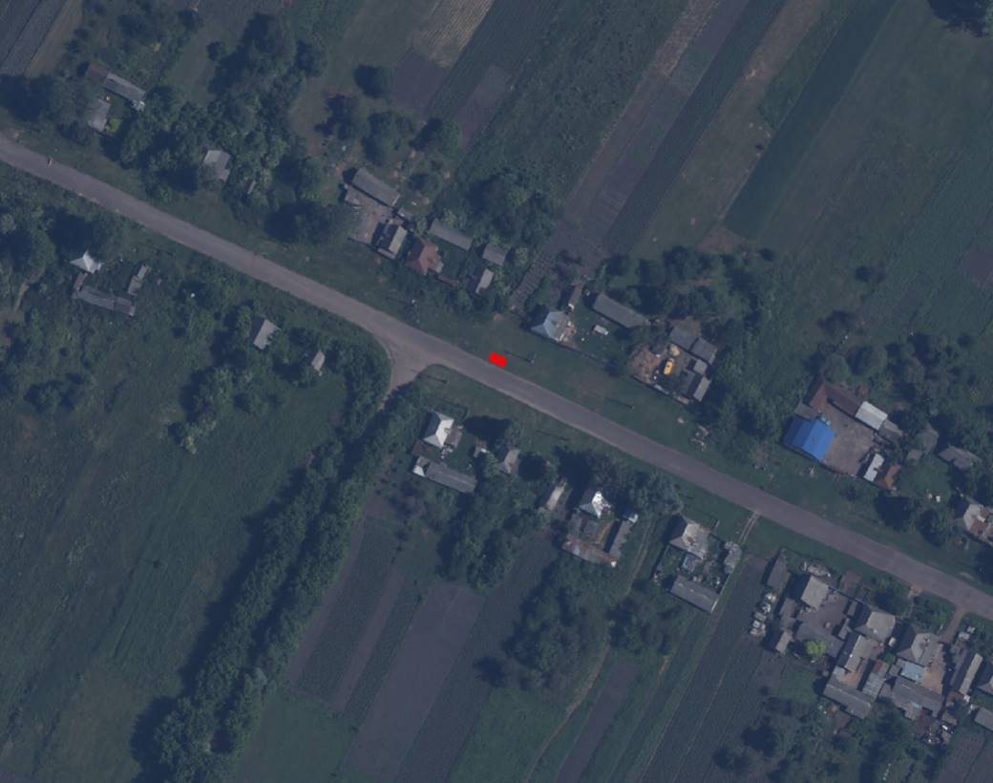  Место размещения площадки ТКО
6 | Курская область, Глушковский район, Веселовский сельсовет, с. Веселое, ул. 8 Марта | 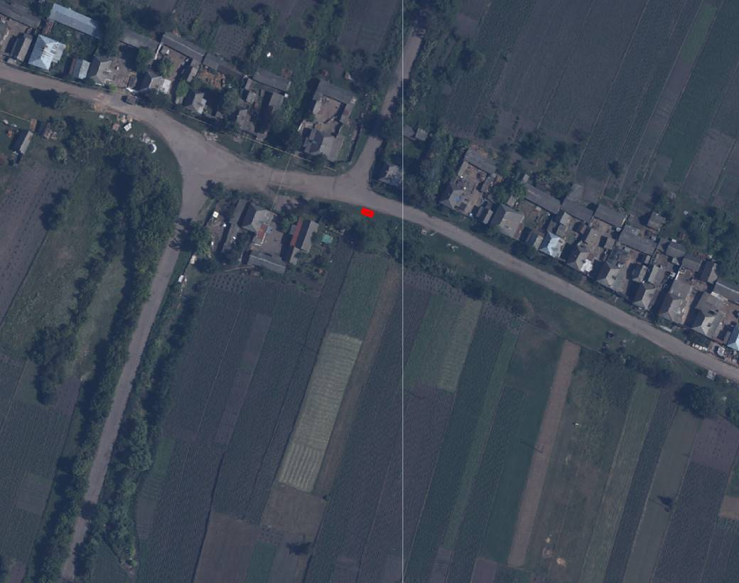  Место размещения площадки ТКО
7 | Курская область, Глушковский район, Веселовский сельсовет, с. Веселое, ул. Садовая | 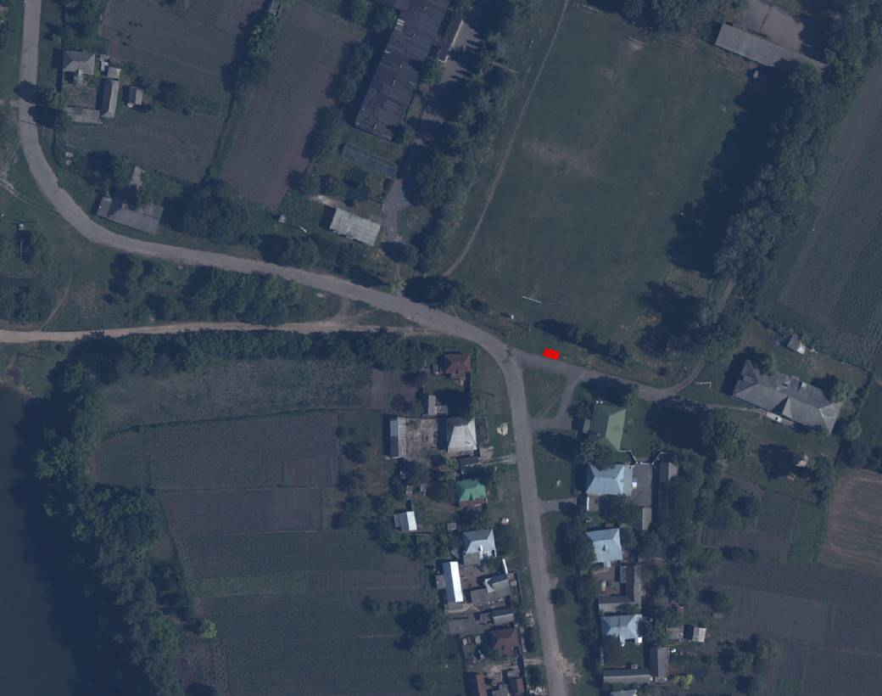  Место размещения площадки ТКО
8 | Курская область, Глушковский район, с. Веселое, ул. Октябрьская | 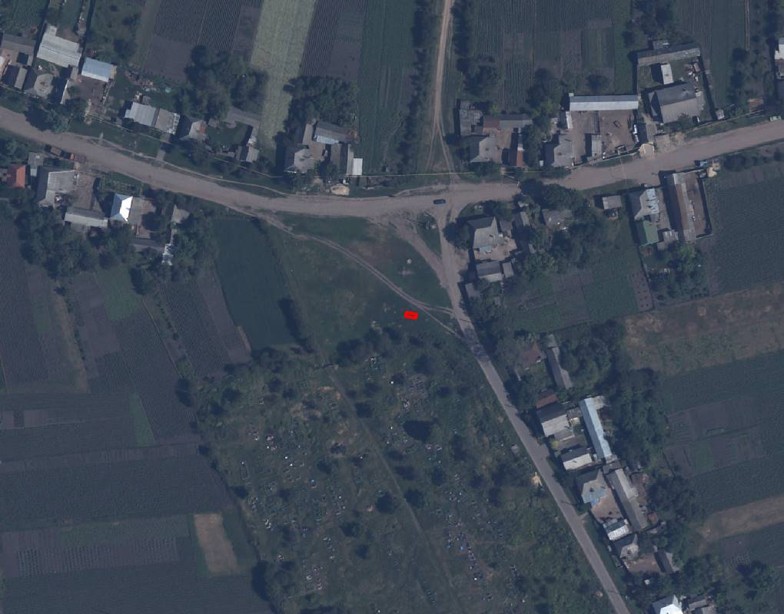  Место размещения площадки ТКО

Приложение №2
к постановлению администрации
Веселовского сельсовета

Реестр мест (площадок) накопления твердых коммунальных отходов, расположенных
на территории Веселовского сельсовета Глушковского района Курской области

№ п/п | Данные о собственниках мест (площадок) ТКО | Данные о нахождении мест накопления ТКО,  (адрес) | Данные об источниках образования ТКО | Данные о технических характеристиках мест накопления ТКО
 |  |  |  | Кол-во контейнеров шт | объем контейнера, м3 | Обустройство
 |  |  |  |  |  | наличие ограждения (материал) | Период накопления (вывоз)
1 | Администрация  Веселовского сельсовета | с. Веселое,  Глушковского района Курской области  Ул. Молодежная | население | 2 | 0,75 | Открытая площадка с грунтовым покрытием и ограждением | постоянно
2 | Администрация | с. Веселое,  Глушковского района Курской области  Ул. Садовая  (напротив д. 26) | население | 2 | 0,75 | Открытая площадка с грунтовым покрытием и ограждением | постоянно
3 | Веселовского сельсовета | с. Веселое,  Глушковского района Курской области  Ул. Октябрьская | Население,  магазины | 3 | 0,75 | Открытая площадка с грунтовым покрытием и ограждением | постоянно
4 | Администрация | с. Веселое,  Глушковского района Курской области  Ул. Набережная | население | 2 | 0,75 | Открытая площадка с грунтовым покрытием и ограждением | постоянно
5 | Администрация  Веселовского сельсовета | с. Веселое,  Глушковского района Курской области  Ул. 8 Марта | население | 3 | 0,75 | Открытая площадка с грунтовым покрытием и ограждением | постоянно
6 | Администрация  Веселовского сельсовета | с. Веселое,  Глушковского района Курской области  Ул. Садовая  (возле стадиона) | население | 2 | 0,75 | Открытая площадка с грунтовым покрытием и ограждением | постоянно
7 | Администрация  Веселовского сельсовета | с. Веселое,  Глушковского района Курской области  Ул. Октябрьская  (возле кладбища) | население | 3 | 0,75 | Открытая площадка с грунтовым покрытием и ограждением | постоянно
8 | Администрация  Веселовского сельсовета | Д. Обуховка  Глушковского района Курской области | население | 3 | 0,75 | Открытая площадка с грунтовым покрытием и ограждением | постоянно

